高雄市鳥松區勞工防災公園細部執行計畫
- 依據：
- 一百零七年高雄市災害防救專家諮詢委員會第一次會議決議。
- 高雄市防災公園執行計畫。
- 目的：
為強化鳥松區勞工防災公園各項災害防救設備、能量是否完善並精進相關單位防災作業，以提升防災公園避難收容、救災作業整備、指揮及復原重建效能，特訂定本計畫。
- 鳥松區勞工防災公園位置及面積：
勞工防災公園座落在大埤路與長庚路口，緊鄰澄清湖棒球場，西面澄清湖畔、南面是高雄長庚紀念醫院，園內東側是高雄市政府勞工局訓練就業中心、高雄市政府勞工局-澄清會館，其總面積約為五點五公頃，園區空間設置羅馬廣場、小劇場、雕塑廣場、噴泉、兒童遊戲場。地理位置圖如附件一。
- 管理權責機關：
- 平時管理單位：高雄市政府工務局養護工程處。
- 災時權責單位：高雄市鳥松區公所。
- 災時開設運作機制
- 大規模震災發生時，經市(區)災害應變中心指揮官認為有開設防災公園之必要時，鳥松區公所應於四小時內完成防災公園開設。
- 其他重大災害發生或預估可能發生時，經市(區)災害應變中心指揮官認有必要開設防災公園。
- 高雄市政府工務局養護工程處等相關單位於災害發生時應派員協助區公所成立開設作業中心。

- 防災公園避難設備配置
為維持避難時之「維生功能」，公園基本生活條件之設施設備配置清單詳如附件二，避難設施配置圖詳如附件三，並由各權責機關維護管理。
- 本計畫由各權責機關編列相關預算逐年強化及汰舊換新。
- 本計畫如有未盡事宜，得隨時修訂之。

附件一：地理位置圖
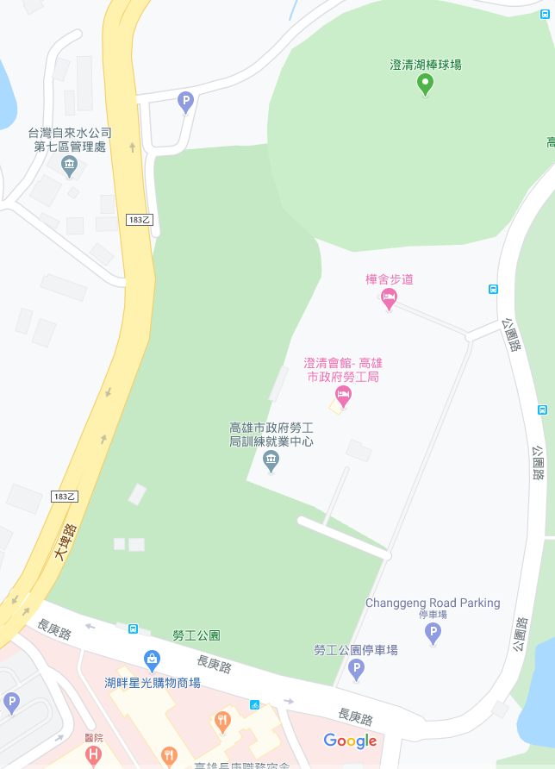

附件二
高雄市鳥松區勞工防災公園避難設備配置清單
- 公園面積：約五萬四千六百九十六平方公尺
- 有效收容面積：約二萬六千三百六十三平方公尺
- 基準收容人數：三千二百九十五人
項次 | 設備名稱 | 應有數量 | 本年應增補設施  (逐年增補) | 權責單位  (對應機關) | 備註
一 | 睡袋（個） | 三千二百九十五 | 三千二百九十五 | 社會局
二 | 六人防水帳篷  含睡墊（組） | 八百二十四 | 八百二十四 | 社會局
三 | 廁所（處） | 三十三 | 採用流動廁所  (基本型) | 環保局 | 現有固定式一座
四 | 淋浴帳（組） | 三十三 | 採用移動式 | 社會局
五 | 發電機（台） | 二 | 至少總量需滿足2,000KVA以上 | 工務局  （養工處）
六 | 廣播設備（組） | 一 | 一 | 區公所
七 | 滅火器（個） | 十 | 十 | 區公所
八 | 緊急避難場所標示牌 | 二 | 二 | 區公所
九 | 避難場所配置圖 | 二 | 二 | 區公所
十 | 醫護站 | 一 | 一 | 衛生局
十一 | 供水站 | 七 | 七 | 自來水公司
十二 | 開設作業中心 | 一 | 一 | 區公所
十三 | 機動派出所 | 一 | 一 | 警察局
十四 | 倉庫（註一）
註一：倉庫：公園內現有建物，協調災時作為防救災物資存放。

附件三


